附件：

**网站服务平台线上报名操作流程**

1. 点击“服务平台”，输入单位登录名及密码登录

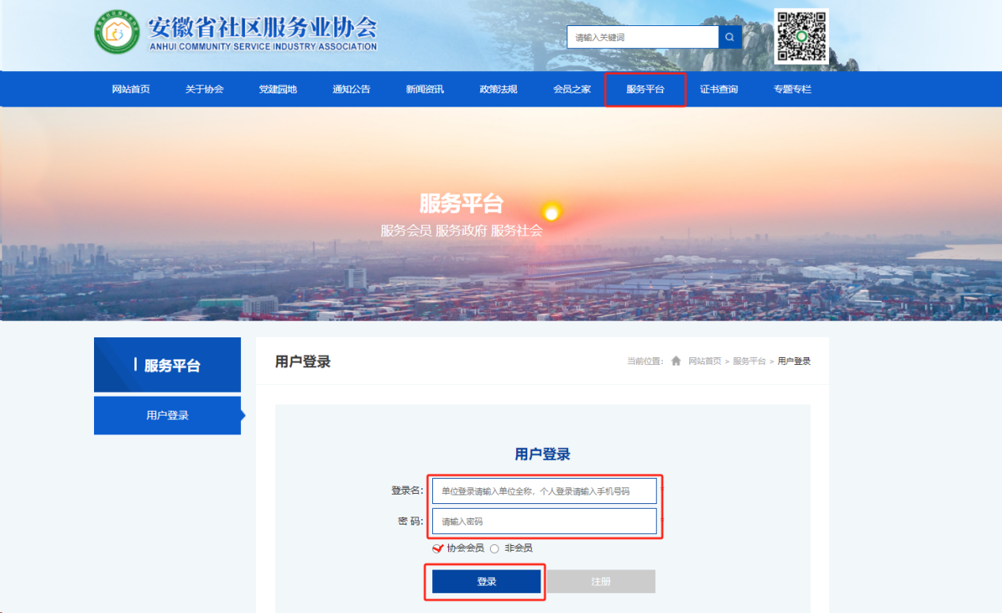

1. 点击“培训报名”进入“培训报名”界面，点击需要报名的会议

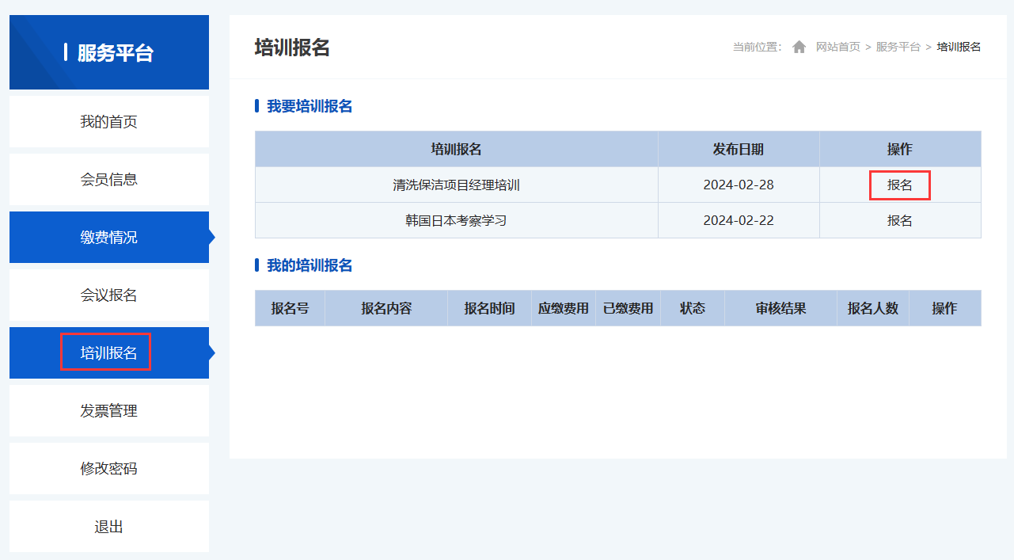

1. 进入“通知内容”界面，下拉点击“报名

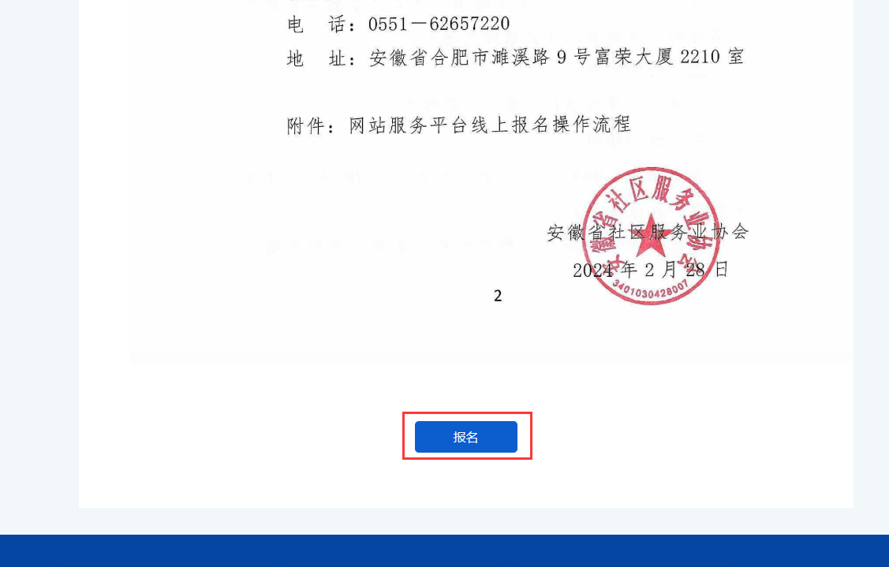

1. 填写报名信息，确认信息填写无误后拉下点击“立即提交”

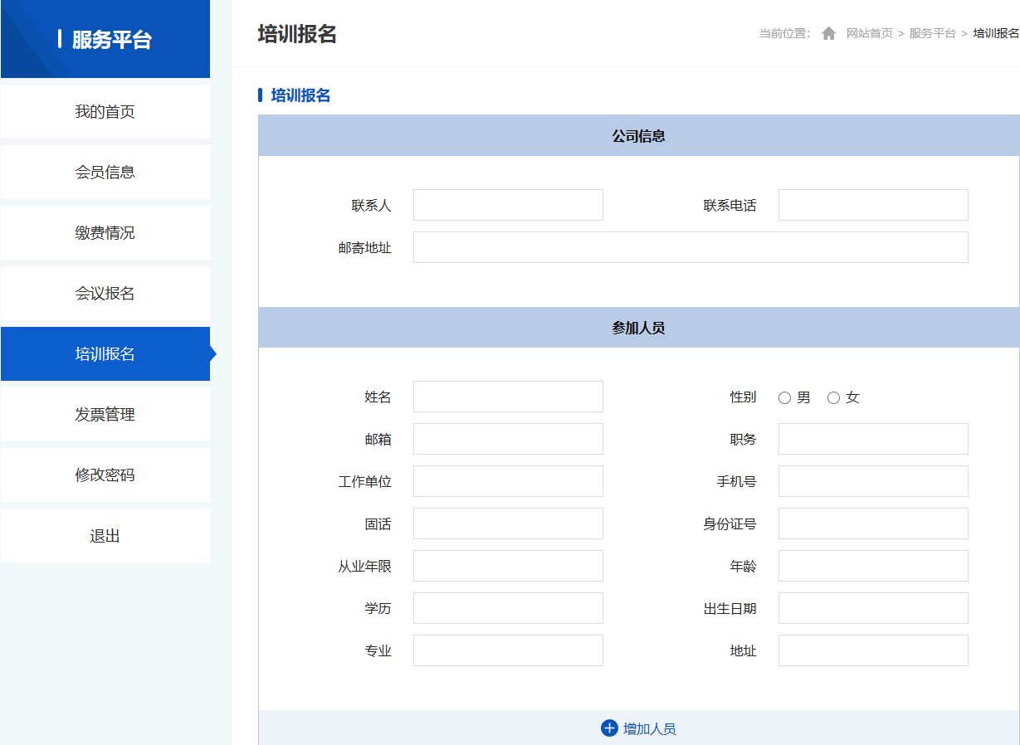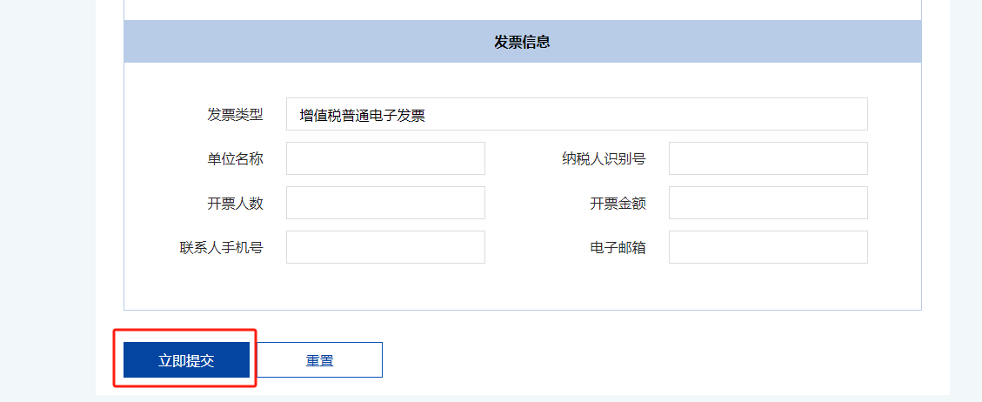

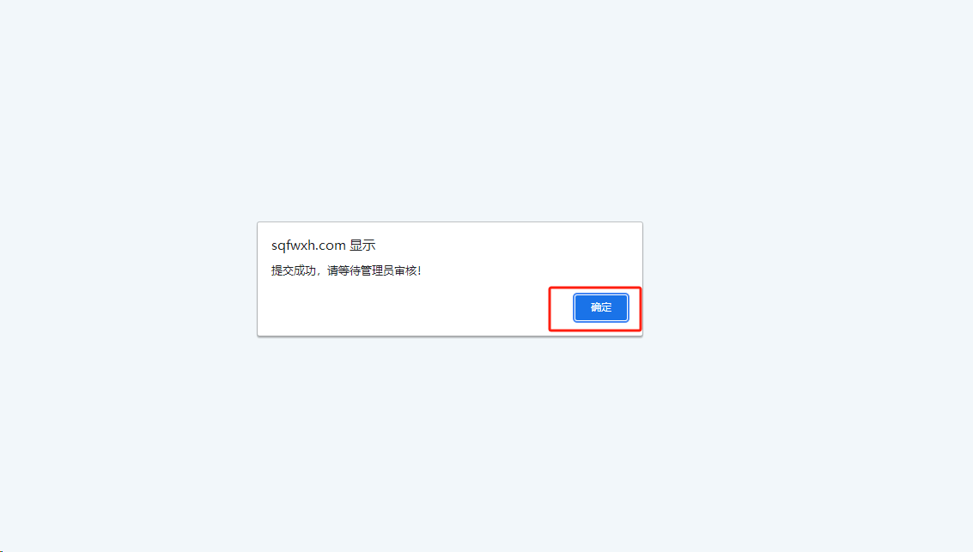(五) 进入“培训报名”界面，显示报名状态“未审核”(可点击右方操作:修改或删除报名信息)

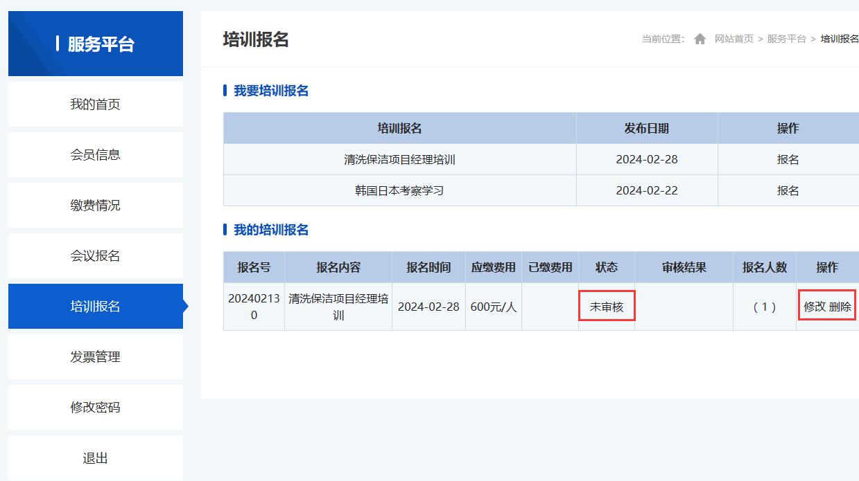

(六) 待协会审核后，审核结果显示“已审核审核通过”，即完成报名。

